# DES测试结果

**第一关：基本测试**

加密操作：

输入10bit密钥和8bit明文

密钥：1111111111 明文：11111111

获取加密结果

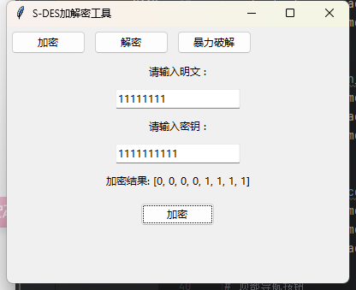

解密操作：

输入10bit密钥和8bit密文

密钥：1010101010 密文：10001111

获取解密结果

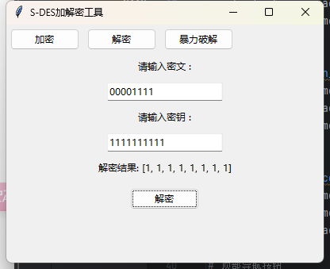

**第二关：交叉测试**

我们与其他小组的同学进行了二进制和ASCII的加密解密交叉测试，得出结果如下

* **二进制加密**

二进制明文和密钥相同时，加密所得密文也相同



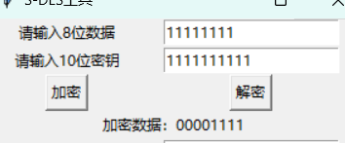

* **二进制解密**

二进制密文和密钥相同时，解密所得明文也相同



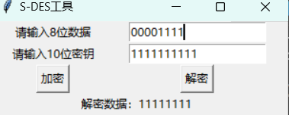

**第三关：扩展功能**

对ASCII字符串进行加密

密钥：1111111111 明文：bbbaaacccedc

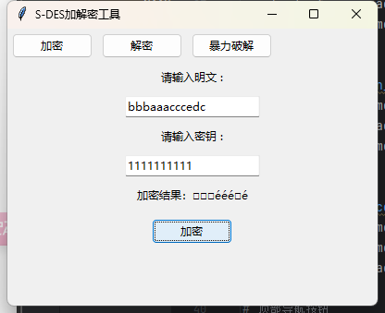

对ASCII字符串进行解密

密文：éééé 密钥：1111111111

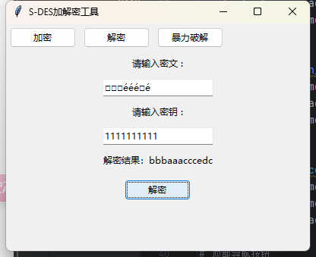

**第四关：暴力破解**

输入明密文对 明文：11111111 密文：00001111 开始破解

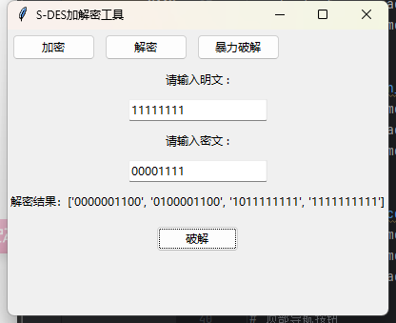

**第五关：封闭测试**

我们的暴力破解函数：

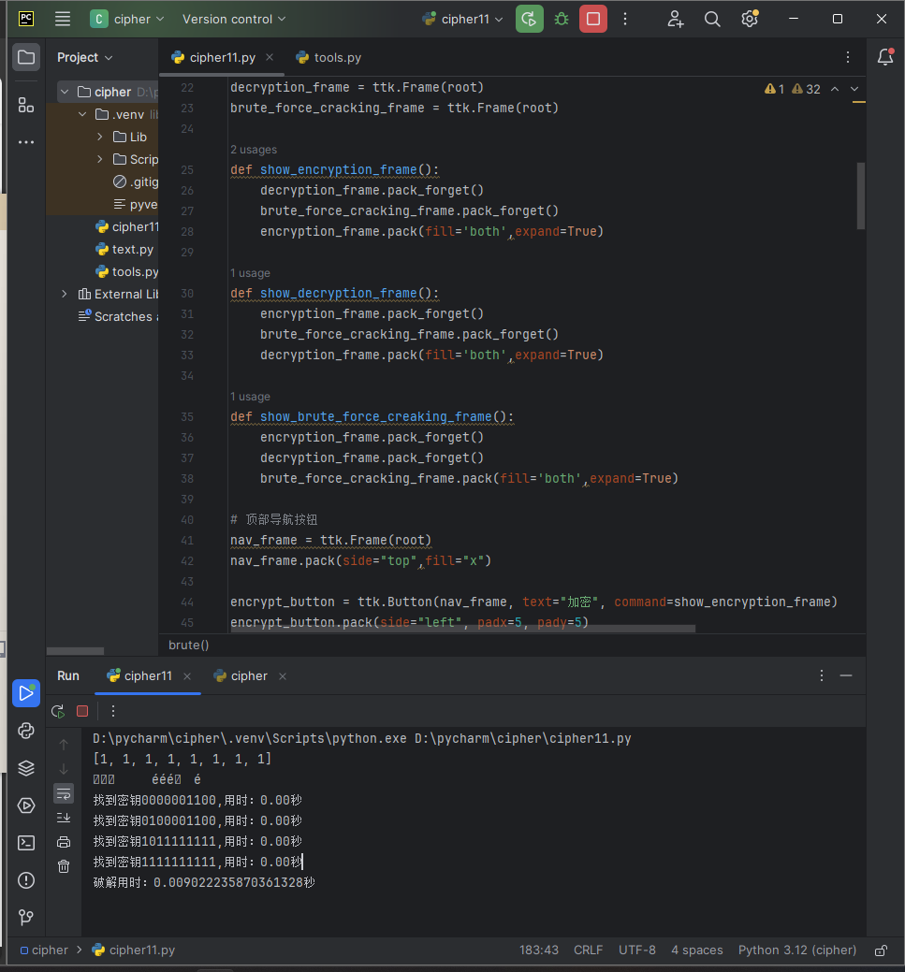

我们的破解函数能找到一对明密文之间的所有可能密钥，

例如：

明文：11111111 密文：00001111



发现该明密文之间有四把不同的密钥，破解花费时间为0.009秒